Contrôle continu de
« Génomique et génétique statistiques » (EM7BBSBM)
7 novembre 2012

Problème 1: Evolution génétique d’une population

Chez une graminée monoïque (fleurs mâles et femelles sur le même pied), des chercheurs ont montré que l’activité alcool-deshydrogénase dans les feuilles est déterminée par deux allèles codominants adh^{F} et adh^{S}.
Dans une population de 480 individus, on trouve à la génération 0 :
adh^{F} et adh^{F} 77
adh^{F} et adh^{S} 230
adh^{S} et adh^{S} 173

- (3 points) Quelles sont les fréquences p et q de chaque allèle ? La population est-elle panmictique ? (la valeur du χ² théorique au seuil α = 0.05, pour 1 degré de liberté, est de 3.84) ? Concluez au seuil de 5%. On donne χ²_{obs} = Σ ( (N_{obs} – N_{exp})²/ N__{exp}) (Σ = somme sur les génotypes)
- (6 points) Quelles seront les fréquences alléliques et génotypiques de la population à la génération 1 et comment vont-elles évoluer jusqu’à l’équilibre :
    - si la population est maintenue dans les mêmes conditions ?
    - si des sachets de gaze sont placés à chaque génération sur les inflorescences de chaque plante, pendant toute la floraison ?
    - si la population est établie dans un milieu différent qui réduit la fertilité des adh^{F} adh^{F} de 20%, et celle des adh^{S} adh^{S} de 80% ?

- on suppose que la dérive génétique est négligeable
- on donne sous sélection l’aptitude moyenne de la population: w =w₁p² + w₂2pq + w₃q²
- on donne sous sélection: Δp = pq [ (w₁-w2)p + (w₂ -w₃)q ] / w
- on donne sous sélection: p_{equilibre}= w₃-w₂ / (w₁-2w₂+w₃)

Problème 2: Consanguinité

- (0.5 points) que signifie le coefficient de consanguinité d’un individu ?
- (2.5 points) dans la généalogie suivante, quels individus sont consanguins ? Calculer leur coefficient de consanguinité. On donne la formule, pour un individu I: f_{I} = Σ (1/2)^{n+1}(1+f_{A}).

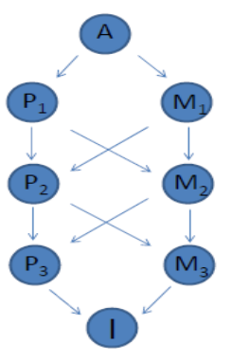

Problème 2: Génétique des populations structurées

On a échantillonné 288 lignées de la plante modèle Medicago truncatula sur son aire de répartition géographique, le pourtour méditerranéen. On veut étudier la structuration génétique de ce panel de lignées. Pour cela, on dispose de données de génotypage sur 250 marqueurs bialléliques (SNP) sur les 288 individus.

- (3 points). Que signifie « structuration génétique » et pourquoi l’étudier avec beaucoup de marqueurs ? Quelle(s) force(s) évolutive(s) influence(nt) cette structuration ?

On effectue une analyse à l’aide du logiciel Structure, avec le modèle « admixture » et fréquences alléliques corrélées. On lance, pour K variant de 1 à 6, dix chaînes MCMC indépendantes. Chaque chaîne est de longueur 50 000, pour une période de « chauffe » de 10 000. Le K optimal semble être 2. Dans le graphique suivant, pour K=2, les individus sont classés par origine géographique. Les 10 chaînes fournissent toutes la sortie suivante:

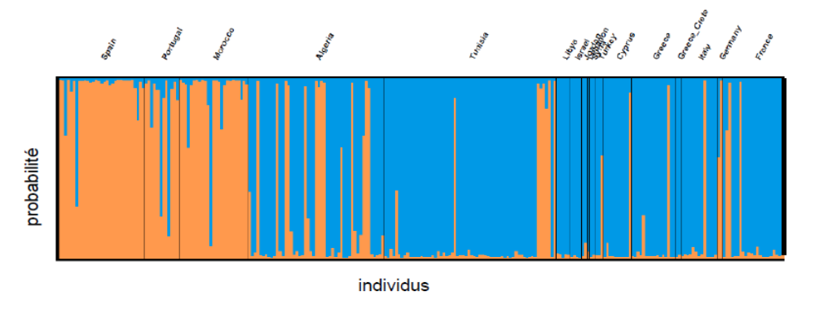
Zones géographiques par ordre d'apparition: Spain, Portugal, Morocco, Algeria, Tunisia, Lybia, Israel, Jordan, Lebanon, Syria, Turkey, Cyprus, Greece, Italy, Germany,France.

- (0.5 points). Selon vous, pour K=2, les chaînes MCMC ont-elles convergé ?
- (1.5 points). Quelle interprétation tirez-vous de la sortie pour K=2 ? Vous pouvez illustrer à votre guise la traduction géographique de cette structuration génétique sur la carte ci-dessous.

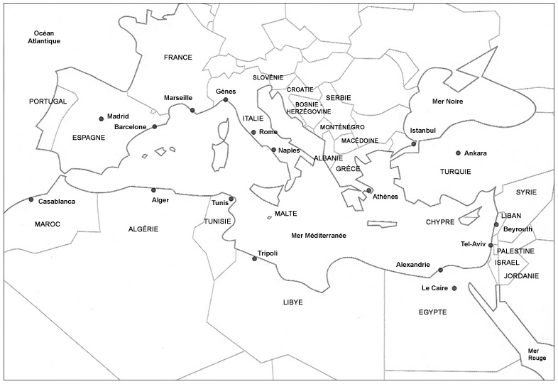

Le Fst de 30 marqueurs du chromosome 1 a été calculé, sur la base des 2 populations identifiées. Le graphique ci-dessous présente la distribution du Fst le long du chromosome 1.
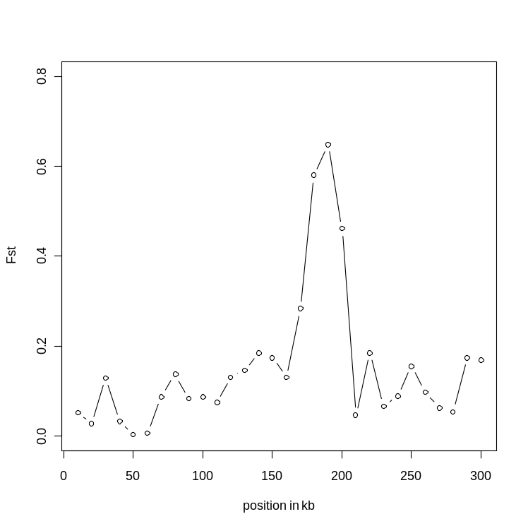

- (1.5 points). Que mesure le Fst ? Donnez une formule de calcul.
- (1.5 points). Comment interprétez-vous ce graphique ?

